По Пушкинской карте – в мир науки

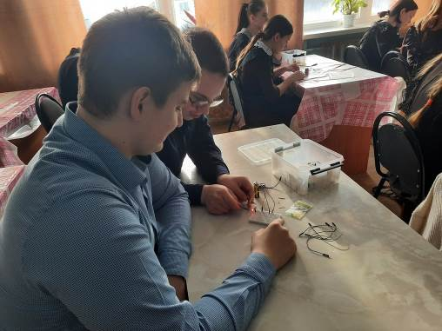

15 февраля учащиеся 8-9 классов ООШ с. Никольское представилась уникальная возможность бесплатно, за счет средств Пушкинской карты, посетить два увлекательных мастер-класса детского научного центра «Реактор».
Во время мастер-класса по схемотехнике вместе с сотрудником центра ребята изучали основы электроники, учились работать с макетной платой и не бояться замыкать провода. Ученики узнали, как игра в «Морской бой» может помочь будущим инженерам, собрали макет светофора, фонарика и гирлянды.
А вот второй мастер-класс «Макаронная башня» вызвал у ребят немало положительных эмоций. Участники смогли собственными руками построить башню из спагетти, приблизиться к пониманию основ архитектуры, пропорций и масштаба.
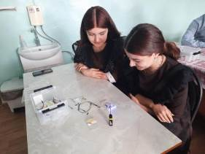
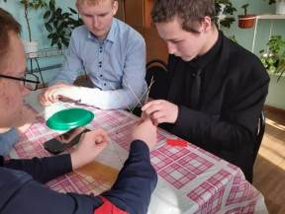
А в завершении мероприятия те ребята, кому удалось построить самую высокую башню, получили памятные подарки – линейки и светоотражающие элементы на верхнюю одежду.

